# **Projeto Integrador Transdisciplinar em Engenharia de Software I**

**Nome:** Fernando Cardoso De Souza

**RGM:** 27779611

|  |
| --- |
| **Mapa de Afinidade das Histórias dos Usuários:**  **Tema: Navegação e Experiência do Usuário**  **1 ID:** NAV-001   * + **Título:** Interface Intuitiva   + **Requerente:** Usuário   + **Ação:** Desejo uma interface intuitiva e fácil de usar para navegar pela vitrine virtual de cupcakes.   + **Comentários:** A navegação fácil é essencial para manter os usuários engajados e facilitar a busca por cupcakes desejados.   + **Critérios de aceitação:** A interface deve ser limpa, com navegação clara e intuitiva. Os usuários devem ser capazes de encontrar cupcakes facilmente.   + **Regras de negócio:** Os usuários devem fornecer credenciais válidas para acessar a conta.   + **Requisito não funcional** A autenticação deve ser rápida e segura, com tempos de resposta abaixo de 2   Prioridade:  [ ] A  [ x ] B  [ ] C  [ ] D  [ ] E   * + **Pontos de história:** 5   **ID:** NAV-002   * + **Título:** Filtros de Busca   + **Requerente:** Usuário   + **Ação:** Desejo filtros de busca eficientes para encontrar cupcakes com base em sabor, tamanho, preço, etc.   + **Comentários:** Os filtros de busca facilitam aos usuários encontrar exatamente o que desejam, economizando tempo e melhorando a experiência de compra.   + **Critérios de aceitação:** Os usuários devem poder filtrar cupcakes por sabor, tamanho, preço e outros critérios relevantes. * **Regras de negócio:**   + sistema deve garantir a segurança das informações de login dos usuários.   + **Requisito não funcional:** A adição de itens ao carrinho deve ser rápida e intuitiva, sem atrasos perceptíveis     Prioridade:  [ ] A  [ x ] B  [ ] C  [ ] D  [ ] E   * + **Pontos de história:** 8   **Tema: Realização de Pedidos**  **3 ID:** PED-001   * + **Título:** Adicionar ao Carrinho   + **Requerente:** Usuário   + **Ação:** Desejo poder adicionar cupcakes ao meu carrinho de compras e revisar meu pedido antes de finalizá-lo.   + **Comentários:** A capacidade de adicionar e revisar itens no carrinho é crucial para uma experiência de compra eficiente.   + **Critérios de aceitação:** Os usuários devem poder adicionar e remover cupcakes do carrinho facilmente. Deve haver uma opção para revisar o pedido antes do checkout.   **Regras de negócio:** Os filtros de busca devem ser precisos e abrangentes   * + **Requisito não funcional:** Os filtros de busca devem ser responsivos e rápidos, independentemente do volume de dados.   Prioridade:  [ ] A  x ] B  [ ] C  [ ] D  [ ] E   * + **Pontos de história:** 5  1. **ID:** PED-002    * **Título:** Personalização de Cupcakes    * **Requerente:** Usuário    * **Ação:** Desejo a opção de personalizar meus cupcakes, escolhendo sabores, coberturas e decorações.    * **Comentários:** A personalização permite aos usuários criar cupcakes únicos de acordo com suas preferências.    * **Critérios de aceitação:** Os usuários devem poder selecionar sabores de massa, coberturas e decorações para seus cupcakes.    * **Regras de negócio:** Os produtos devem estar categorizados corretamente na plataforma    * **Requisito não funcional:** A busca por categoria deve ser rápida e eficiente, com tempo de resposta inferior a 1 segundo.   Prioridade:  [ x ] A  [ ] B  [ ] C  [ ] D  [ ] E   * + **Pontos de história:** 8   **Tema: Pagamento e Faturamento**   1. **ID:** PAG-001    * **Título:** Opções de Pagamento    * **Requerente:** Usuário    * **Ação:** Desejo opções de pagamento flexíveis, incluindo cartão de crédito, transferência bancária e pagamento na entrega.    * **Comentários:** Oferecer várias opções de pagamento aumenta a conveniência e a acessibilidade para os usuários.    * **Critérios de aceitação:** Os usuários devem poder escolher entre várias opções de pagamento durante o checkout.    * **Regras de negócio:** Os detalhes do produto devem ser precisos e atualizados    * **Requisito não funcional:** O tempo médio de conclusão do checkout não deve exceder 3 minutos   Prioridade:  [ ] A  [ x ] B  [ ] C  [ ] D  [ ] E   * + **Pontos de história:** 5  1. **ID:** PAG-002    * **Título:** Recibo de Pedido    * **Requerente:** Usuário    * **Ação:** Desejo receber um recibo detalhado do meu pedido por e-mail após a conclusão da compra.    * **Comentários:** Um recibo detalhado fornece aos usuários um registro claro de sua compra para referência futura.    * **Critérios de aceitação:** Os usuários devem receber automaticamente um recibo por e-mail após a conclusão do pedido.    * **Regras de negócio:** O processo de checkout deve ser claro e sem complicações    * **Requisito não funcional:** A personalização dos cupcakes deve ser clara e intuitiva, com instruções visuais claras.   Prioridade:  [ x ] A  [ ] B  [ ] C  [ ] D  [ ] E   * + **Pontos de história:** 3   **Tema: Entrega e Rastreamento**   1. **ID:** ENT-001    * **Título:** Seleção de Data e Horário de Entrega    * **Requerente:** Usuário    * **Ação:** Desejo poder selecionar a data e horário de entrega do meu pedido.    * **Comentários:** A flexibilidade na seleção de data e horário de entrega atende às necessidades dos usuários e permite uma experiência de compra mais conveniente.    * **Critérios de aceitação:** Os usuários devem poder escolher a data e horário de entrega durante o processo de checkout.    * **Regras de negócio:** RN-003    * **Requisito não funcional:** RN F#001   Prioridade:  [ ] A  [ ] B  [ ] C  x] D  [ ] E   * + **Pontos de história:** 5  1. **ID:** ENT-002    * **Título:** Rastreamento de Entrega    * **Requerente:** Usuário    * **Ação:** Desejo ter a opção de rastrear a entrega do meu pedido em tempo real.    * **Comentários:** O rastreamento em tempo real proporciona aos usuários tranquilidade e transparência sobre o status de seus pedidos.    * **Critérios de aceitação:** Deve haver uma opção para os usuários rastrearem seus pedidos através de um número de rastreamento fornecido após a compra.    * **Regras de negócio:** Os usuários devem ter a capacidade de rastrear o status de entrega de seus pedidos em tempo real.    * **Requisito não funcional:** O sistema de rastreamento de entrega deve ser altamente disponível, com um tempo de inatividade mínimo para garantir a atualização constante do status do pedido.   Prioridade:  [ ] A  x ] B  [ ] C  [ ] D  [ ] E   * + **Pontos de história:** 8   **Tema: Suporte ao Cliente**   1. **ID:** SUP-001    * **Título:** Atendimento ao Cliente    * **Requerente:** Usuário    * **Ação:** Desejo ter acesso fácil a um serviço de atendimento ao cliente para resolver quaisquer problemas ou dúvidas relacionadas ao meu pedido.    * **Comentários:** Um serviço de atendimento ao cliente eficiente é fundamental para garantir a satisfação do cliente e resolver quaisquer problemas rapidamente.    * **Critérios de aceitação:** Os usuários devem ter acesso a um serviço de atendimento ao cliente por telefone, e-mail ou chat ao vivo.    * **Regras de negócio:** O chat ao vivo deve estar disponível durante o horário comercial especificado pela empresa.    * **Requisito não funcional:** Os agentes de suporte devem passar por treinamento adequado para fornecer respostas precisas e soluções eficazes aos problemas dos clientes.   Prioridade:  [ x ] A  [ ] B  [ ] C  [ ] D  [ ] E   * + **Pontos de história:** 5  1. **ID:** SUP-002    * **Título:** Modificação de Pedido    * **Requerente:** Usuário    * **Ação:** Desejo poder cancelar ou modificar meu pedido, se necessário, antes do envio.    * **Comentários:** A capacidade de modificar ou cancelar pedidos oferece aos usuários flexibilidade e conveniência.    * **Critérios de aceitação:** Os usuários devem poder modificar ou cancelar seus pedidos antes do envio entrando em contato com o suporte ao cliente.    * **Regras de negócio:** As modificações de pedido só podem ser feitas dentro de um período específico após a realização do pedido.    * **Requisito não funcional:** As modificações de pedido devem ser refletidas instantaneamente no sistema, com atualizações automáticas de preço e disponibilidade de produtos.   Prioridade:  [ ] A  [ x ] B  [ ] C  [ ] D  ] E   * + **Pontos de história:** 3  1. 11 **ID:** REC-001    * **Título:** Difícil de Navegar    * **Requerente:** Usuário    * **Ação:** Estou tendo dificuldade para navegar pela vitrine virtual de cupcakes.    * **Comentários:** A interface de navegação não é intuitiva, o que torna difícil encontrar os cupcakes desejados.    * **Critérios de aceitação:** Melhorar a organização da interface e tornar a navegação mais simples e direta.    * **Regras de negócio:** A interface da loja virtual deve ser intuitiva e de fácil navegação para os usuários.    * **Requisito não funcional:** A interface da loja deve ser compatível com uma ampla variedade de navegadores da web e dispositivos móveis, garantindo uma experiência consistente para todos os usuários.   Prioridade:  [ x ] A  [ ] B  [ ] C  [ ] D  ] E   * + **Pontos de história:** 8   **12 ID:** REC-002   * + **Título:** Lentidão no Carregamento   + **Requerente:** Usuário   + **Ação:** Estou enfrentando problemas de lentidão ao carregar as páginas da loja virtual.   + **Comentários:** A lentidão no carregamento prejudica a experiência do usuário e pode levá-los a abandonar o site.   + **Critérios de aceitação:** Melhorar a velocidade de carregamento do site para proporcionar uma experiência mais rápida aos usuários.   + **Regras de negócio:** Todas as funcionalidades críticas da loja, como navegação, pesquisa de produtos e finalização de pedidos, devem ser acessíveis sem atrasos significativos.   + **Requisito não funcional:** O servidor de hospedagem da loja deve ter capacidade suficiente para lidar com o tráfego de usuários e evitar sobrecargas que possam causar lentidão no carregamento.   Prioridade:  [ x ] A  [ ] B  [ ] C  [ ] D  ] E   * + **Pontos de história:** 5  Tema: Realização de Pedidos **13 ID:** REC-003   * + **Título:** Problemas ao Adicionar ao Carrinho   + **Requerente:** Usuário   + **Ação:** Estou enfrentando dificuldades ao tentar adicionar cupcakes ao carrinho de compras.   + **Comentários:** O botão de adicionar ao carrinho não está funcionando corretamente ou não está visível.   + **Critérios de aceitação:** Corrigir o botão de adicionar ao carrinho para garantir que funcione corretamente e seja facilmente visível para os usuários.   + **Regras de negócio:** O processo de finalização de pedidos deve ser seguro e protegido para garantir a privacidade e segurança das informações do cliente.   + **Requisito não funcional:** O processo de finalização de pedidos deve ser simplificado e intuitivo, com instruções claras e etapas bem definidas.   Prioridade:  [ x ] A  [ ] B  [ ] C  [ ] D  ] E   * + **Pontos de história:** 5  1. **14 ID:** REC-004    * **Título:** Personalização Incorreta dos Cupcakes    * **Requerente:** Usuário    * **Ação:** Recebi meus cupcakes personalizados, mas eles não correspondem ao que pedi.    * **Comentários:** Houve erros na personalização dos cupcakes, o que resultou em uma experiência insatisfatória.    * **Critérios de aceitação:** Garantir que os cupcakes personalizados sejam feitos de acordo com as especificações do usuário.    * **Regras de negócio:** As opções de personalização devem ser claras e precisas para evitar erros por parte do usuário.    * **Requisito não funcional:** O sistema deve validar as escolhas de personalização dos usuários para garantir que apenas opções válidas sejam selecionadas, evitando combinações impossíveis ou inadequadas.   Prioridade:  [ x ] A  [ ] B  [ ] C  [ ] D  ] E   * + **Pontos de história:** 8  Tema: Pagamento e Faturamento  1. **15 ID:** REC-005    * **Título:** Pagamento Não Processado    * **Requerente:** Usuário    * **Ação:** Fiz um pagamento, mas não foi processado corretamente pelo sistema.    * **Comentários:** O sistema não registrou meu pagamento, mesmo após várias tentativas.    * **Critérios de aceitação:** Corrigir o problema de processamento de pagamento para garantir que os pagamentos sejam registrados corretamente.    * **Regras de negócio:** O sistema deve calcular corretamente o valor total do pedido, incluindo o custo dos itens, impostos, frete e quaisquer taxas adicionais.    * **Requisito não funcional:** O sistema deve ser capaz de lidar com diferentes moedas e métodos de pagamento internacionais, para atender a uma base de clientes diversificada.   Prioridade:  [ x ] A  [ ] B  [ ] C  [ ] D  ] E   * + **Pontos de história:** 5 |

Aqui, a partir do modelo a seguir, você poderá montar um backlog de produto já   
priorizando as histórias e colocando os cartões de história do usuário organizados   
por tema

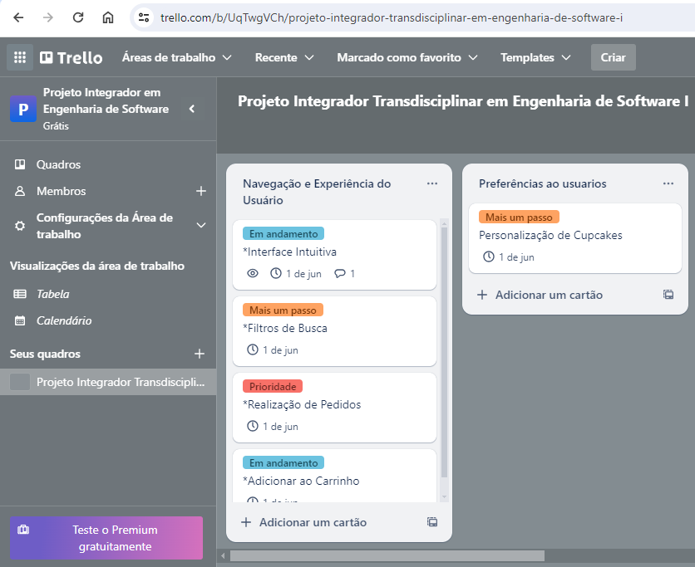

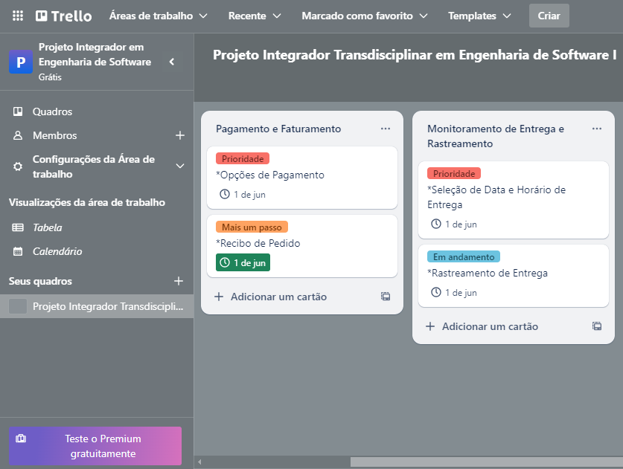

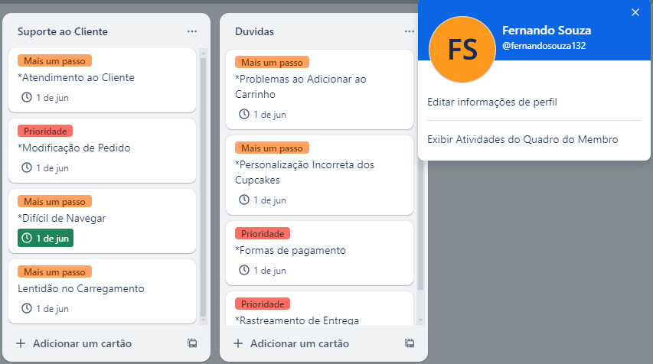

Representação dos artefatos UML

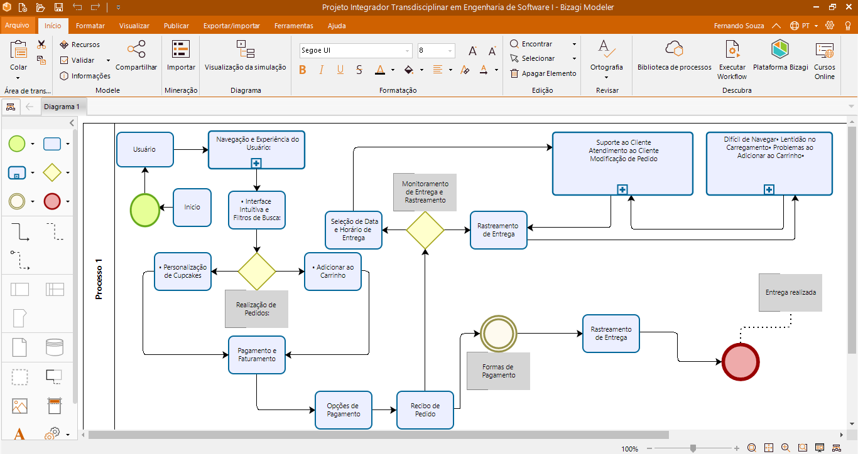

Diagrama de caso de uso geral

class Cliente:

def __init__(self, nome):

self.nome = nome

def __init__(self):

self.opcoes_pagamento = []

self.recibo_pedido = ""

self.data_entrega = ""

self.horario_entrega = ""

self.rastreamento_entrega = ""

self.atendimento_cliente = ""

self.modificacao_pedido = ""

self.dificuldade_navegacao = ""

self.lentidao_carregamento = ""

self.problemas_adicionar_carrinho = ""

self.personalizacao_incorreta = ""

self.formas_pagamento = ""

self.rastreamento_entrega = ""

def gerar_recibo_pedido(self):

pass

def selecionar_data_horario_entrega(self):

pass

def rastrear_entrega(self):

pass

def oferecer_suporte_cliente(self):

pass

def atender_cliente(self):

pass

def modificar_pedido(self):

pass

def resolver_dificuldade_navegacao(self):

pass

def otimizar_carregamento(self):

pass

def resolver_problemas_adicionar_carrinho(self):

pass

def corrigir_personalizacao_incorreta(self):

pass

def mostrar_formas_pagamento(self):

pass

def acompanhar_rastreamento_entrega(self):

pass

def adicionar_ao_carrinho(self, produto):

print(f"{self.nome} adicionou {produto} ao carrinho.")

def personalizar_cupcakes(self):

print(f"{self.nome} está personalizando seus cupcakes.")

def pagar_e_faturar(self, metodo_pagamento):

print(f"{self.nome} pagou usando {metodo_pagamento}.")

def monitorar_entrega(self):

print(f"{self.nome} está monitorando a entrega do pedido.")

def solicitar_suporte(self):

print(f"{self.nome} solicitou suporte.")

def solicitar_atendimento(self):

print(f"{self.nome} está solicitando atendimento.")

def modificar_pedido(self, novo_pedido):

print(f"{self.nome} modificou o pedido para {novo_pedido}.")

Exemplo de uso

cliente1 = Cliente("David")

cliente1.adicionar_ao_carrinho("Cupcake de morango")

cliente1.personalizar_cupcakes()

cliente1.pagar_e_faturar("Cartão de crédito")

cliente1.monitorar_entrega()

cliente1.solicitar_suporte()

cliente1.solicitar_atendimento()

cliente1.modificar_pedido("Cupcake de chocolate")

Casos de uso expandidos

1- Adicionar ao Carrinho:

* Descrição: Permite que os clientes adicionem produtos selecionados ao carrinho de compras.
* Atores: Cliente
* Fluxo Principal:

1- O cliente navega pela loja online e seleciona os produtos desejados.

2- O cliente adiciona os produtos ao carrinho clicando no botão "Adicionar ao Carrinho".

3-O sistema exibe uma mensagem de confirmação após adicionar com sucesso o produto ao carrinho.

* Fluxo Alternativo:
* Problemas ao Adicionar ao Carrinho:
  + 1. O sistema não consegue adicionar o produto ao carrinho devido a problemas técnicos.
    2. O cliente recebe uma mensagem de erro e é solicitado a tentar novamente.

2- Personalização de Cupcakes:

* Descrição: Permite que os clientes personalizem os cupcakes de acordo com suas preferências, como sabor, cobertura, e decoração.
* Atores: Cliente
* Fluxo Principal:

1- O cliente seleciona a opção de personalização para os cupcakes desejados.

2- O cliente escolhe o sabor da massa, o tipo de cobertura e as decorações desejadas.

3- O sistema registra as escolhas do cliente e aplica as personalizações selecionadas aos cupcakes.

* Fluxo Alternativo:
* Personalização Incorreta dos Cupcakes:
* O cliente seleciona opções de personalização que não são compatíveis entre si.
* O sistema exibe uma mensagem indicando que a personalização selecionada não é válida e solicita ao cliente que faça uma nova seleção.

3- Pagamento e Faturamento:

* Descrição: Permite que os clientes realizem o pagamento pelos itens no carrinho e forneçam informações para faturamento.
* Atores: Cliente, Sistema de Pagamento
* Fluxo Principal:

1. O cliente visualiza o carrinho de compras e seleciona a opção de finalizar compra.
2. O cliente insere as informações de pagamento, como número do cartão de crédito ou conta do PayPal.
3. O sistema valida as informações de pagamento e processa a transação.
4. O sistema gera um recibo de pagamento e envia para o cliente por e-mail.

* Fluxo Alternativo:
* Formas de pagamento:

1. O cliente seleciona uma forma de pagamento alternativa, como pagamento na entrega.
2. O sistema ajusta o processo de pagamento de acordo com a opção selecionada pelo cliente.

4- Opções de Pagamento:

* Descrição: Oferece diferentes opções de pagamento para os clientes escolherem durante o processo de checkout.
* Atores: Cliente, Sistema de Pagamento
* Fluxo Principal:

1- Durante o processo de checkout, o sistema exibe uma lista de opções de pagamento disponíveis, como cartão de crédito, PayPal, transferência bancária, entre outros.

2- O cliente seleciona a opção de pagamento desejada e continua com o processo de pagamento.

* Fluxo Alternativo:
* Lentidão no Carregamento:

1. O sistema demora para carregar as opções de pagamento devido a problemas de conexão ou sobrecarga do servidor.
2. O cliente aguarda até que as opções de pagamento sejam carregadas ou tenta novamente mais tarde.

5- Recibo de Pedido:

* Descrição: Gera um recibo detalhado dos itens comprados e o valor total da compra.
* Atores: Sistema
* Fluxo Principal:

1. Após a conclusão do pagamento, o sistema gera automaticamente um recibo de pedido.
2. O recibo inclui detalhes dos itens comprados, quantidade, preço unitário e subtotal.
3. O recibo também exibe informações sobre o método de pagamento, endereço de entrega e valor total da compra.
4. O recibo é enviado para o e-mail cadastrado pelo cliente.

6- Monitoramento de Entrega e Rastreamento:

* Descrição: Permite que os clientes monitorem o status de entrega de seus pedidos em tempo real.
* Atores: Cliente, Transportadora
* Fluxo Principal:

1. O cliente acessa a página de status de entrega e insere o código de rastreamento fornecido pelo sistema.
2. O sistema verifica o status atual do pedido junto à transportadora e exibe as informações de entrega, como data prevista de entrega e localização atual do pacote.

* Fluxo Alternativo:
* Difícil de Navegar:

1. O cliente encontra dificuldades para localizar a página de status de entrega devido à falta de clareza na navegação do site.
2. O cliente solicita ajuda ao suporte ao cliente para encontrar a página desejada.

7- Seleção de Data e Horário de Entrega:

* Descrição: Permite que os clientes selecionem a data e o horário preferidos para a entrega de seus pedidos.
* Atores: Cliente, Sistema
* Fluxo Principal:

1. Durante o processo de checkout, o cliente é solicitado a escolher a data e o horário de entrega disponíveis.
2. O cliente seleciona a data e o horário desejados e continua com o processo de compra.

* Fluxo Alternativo:
* Difícil de Navegar:
* O cliente tem dificuldade para encontrar as opções de seleção de data e horário de entrega devido à falta de clareza na interface do site.
* O cliente entra em contato com o suporte ao cliente para obter assistência na seleção da data e horário de entrega.

Diagrama de classes

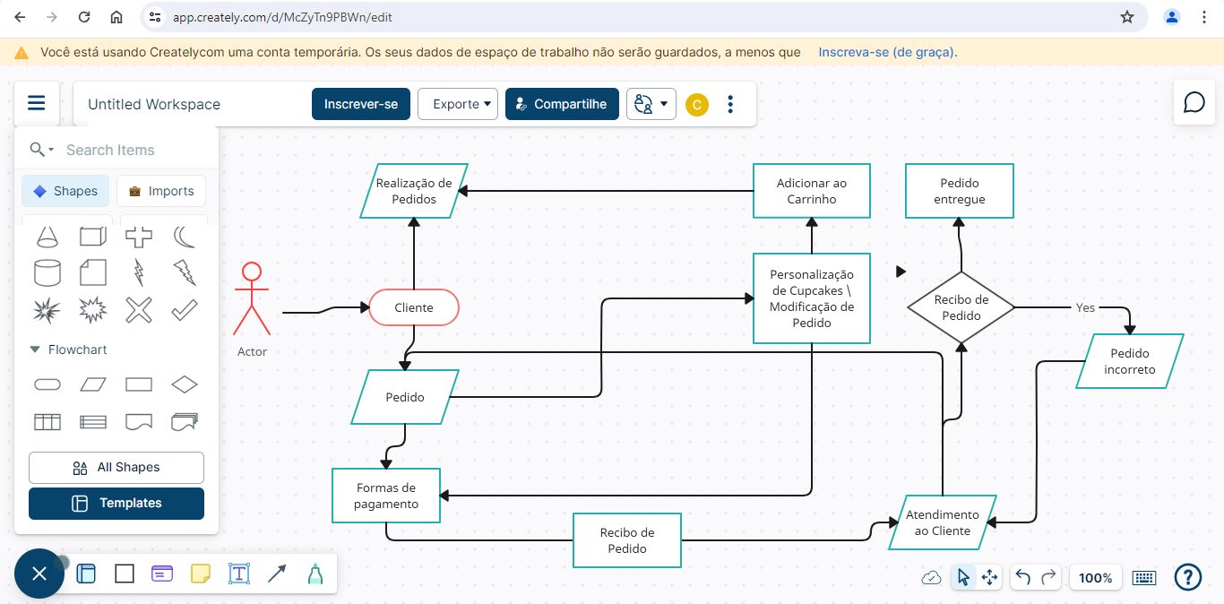

Diagrama de sequência:

actor Cliente

participant "Sistema de Realização de Pedidos" as Sistema

== Adicionar ao Carrinho ==

activate Cliente

Cliente -> Sistema: Seleciona produto e adiciona ao carrinho

activate Sistema

Sistema -> Sistema: Adiciona produto ao carrinho

deactivate Sistema

deactivate Cliente

== Personalização de Cupcakes ==

activate Cliente

Cliente -> Sistema: Inicia personalização de cupcakes

activate Sistema

Sistema -> Cliente: Mostra opções de personalização

Cliente -> Sistema: Escolhe sabor, cobertura e decoração

Sistema -> Sistema: Aplica personalização aos cupcakes

deactivate Sistema

deactivate Cliente

== Pagamento e Faturamento ==

activate Cliente

Cliente -> Sistema: Finaliza compra

activate Sistema

Sistema -> Sistema: Processa pagamento e gera recibo

deactivate Sistema

Cliente -> Sistema: Informa método de pagamento e dados de faturamento

activate Sistema

Sistema -> Cliente: Confirmação de pagamento e envia recibo

deactivate Sistema

deactivate Cliente

== Monitoramento de Entrega e Rastreamento ==

activate Cliente

Cliente -> Sistema: Acompanha entrega do pedido

activate Sistema

Sistema -> Sistema: Verifica status da entrega e envia atualizações

deactivate Sistema

deactivate Cliente

Mockup/wireframe das telas do APP dos cupcakes

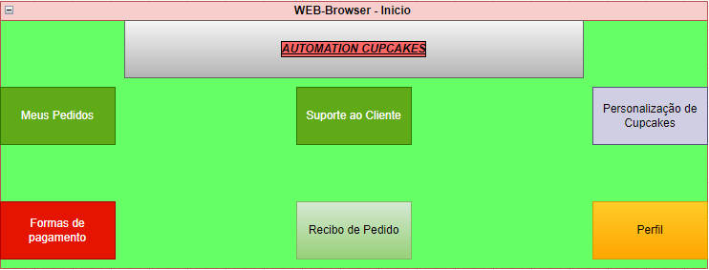

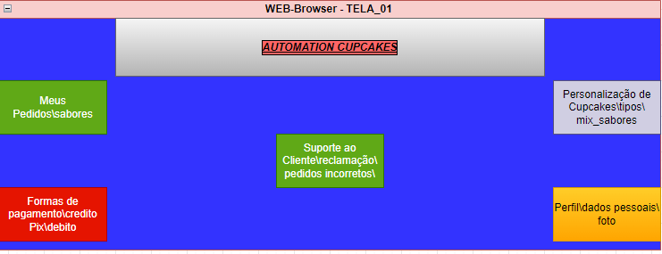

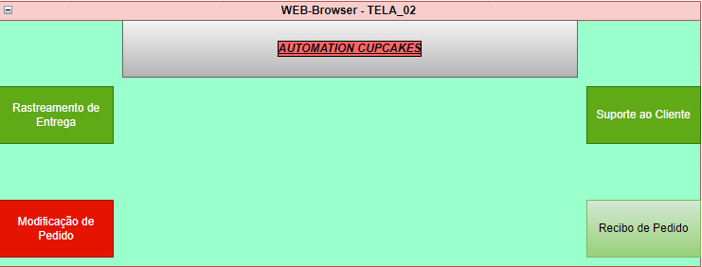

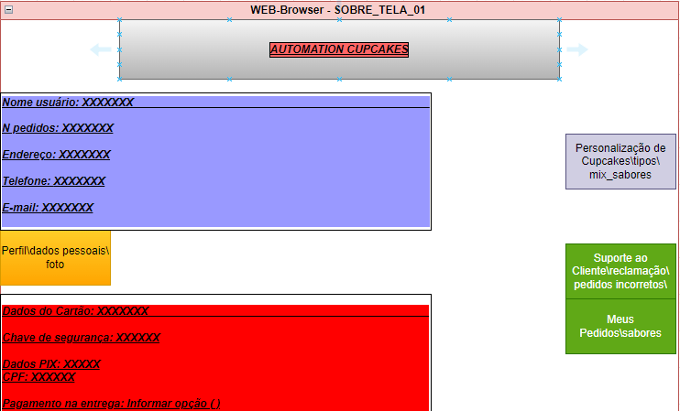

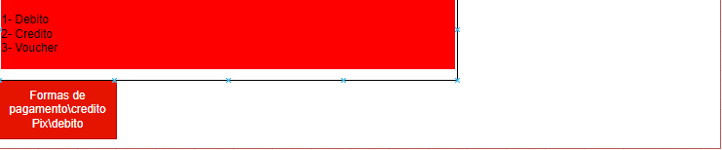

Mapa conceitual

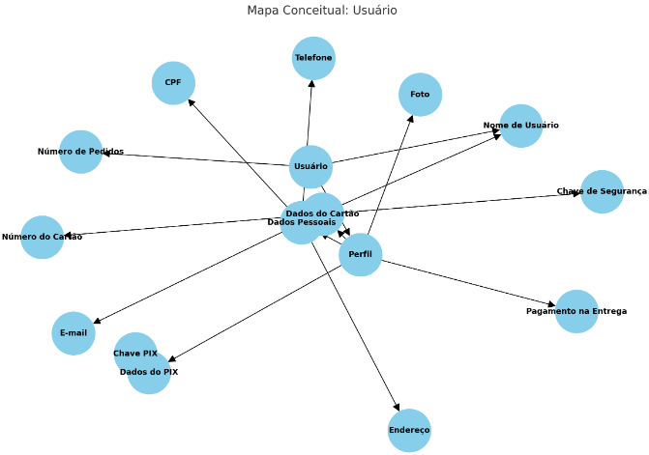

import matplotlib.pyplot as plt

import networkx as nx

# Grafico

G = nx.DiGraph()

# Adicionando os nós

G.add_edges_from([

("Usuário", "Nome de Usuário"),

("Usuário", "Número de Pedidos"),

("Usuário", "Perfil"),

("Perfil", "Dados Pessoais"),

("Dados Pessoais", "Nome de Usuário"),

("Dados Pessoais", "E-mail"),

("Dados Pessoais", "Telefone"),

("Dados Pessoais", "Endereço"),

("Dados Pessoais", "CPF"),

("Perfil", "Foto"),

("Perfil", "Dados do Cartão"),

("Dados do Cartão", "Número do Cartão"),

("Dados do Cartão", "Chave de Segurança"),

("Perfil", "Dados do PIX"),

("Dados do PIX", "Chave PIX"),

("Perfil", "Pagamento na Entrega")

])

# layout

pos = nx.spring_layout(G)

Referências utilizadas no projeto:

- Trello >> <https://trello.com/pt-BR?&aceid=&adposition=&adgroup=148159506607&campaign=19269516466&creative=641463051732&device=c&keyword=trello&matchtype=e&network=g&placement=&ds_kids=p74543507295&ds_e=GOOGLE&ds_eid=700000001557344&ds_e1=GOOGLE&gad_source=1&gclid=EAIaIQobChMIi7uMoZmhhgMV4VVIAB09WwMyEAAYAiAAEgIzlfD_BwE&gclsrc=aw.ds>

- Drawio >> <https://app.diagrams.net/>

- App creately >> <https://www.lucidchart.com/pages/pt/landing?utm_source=google&utm_medium=cpc&utm_campaign=_chart_pt_allcountries_desktop_search_nb_exact-phrase_&km_CPC_CampaignId=2074713332&km_CPC_AdGroupID=71781868290&km_CPC_Keyword=creately&km_CPC_MatchType=p&km_CPC_ExtensionID=&km_CPC_Network=g&km_CPC_AdPosition=&km_CPC_Creative=505603632210&km_CPC_TargetID=kwd-67872752143&km_CPC_Country=1001773&km_CPC_Device=c&km_CPC_placement=&km_CPC_target=&gad_source=1&gclid=EAIaIQobChMImYHbw5mhhgMV20FIAB3yAQWCEAAYAyAAEgKeu_D_BwE>

- Bizagi Modeler >> <https://www.bizagi.com/pt/plataforma/modeler>

Software para testar programação >> Python >> <https://www.python.org/>

IDE >> <https://www.jetbrains.com/pt-br/pycharm/>

Exemplos > Google, <https://www.reddit.com/> , <https://discord.com/>,

Fim